Глоссарий предмета

Безопа́сность — состояние защищённости жизненно важных интересов личности, общества, государства от внутренних и внешних угроз, либо способность предмета, явления или процесса сохраняться при разрушающих воздействиях.
Опасность —Потенциальный источник нанесения ущерба, включает в себя опасности для людей.
Что такое потенциальная опасность ? Во всех процессах, осуществляемых человеком в результате жизнедеятельности, присутствует вероятность возникновения угрозы окружающей среде, а также жизни и здоровью людей. Это так называемая потенциальная опасность. Потенциальная опасность – вероятность воздействия на организм человека вредных и опасных для жизни факторов, которые могут привести к травмам, внезапным и резким нарушениям здоровья. Потенциальная опасность – это универсальное свойство взаимодействия человека со средой обитания и ее компонентами. Ее характер меняется от природных и естественных факторов жизнедеятельности человека до всевозможных негативных антропогенных факторов, часто связанных с научно-техническим прогрессом (электричество, всевозможные излучения, высокие и низкие температуры, энергосистемы). Вероятность потенциальной опасности можно оценить с помощью риска. На практике полная безопасность недостижима до тех пор, пока существует источник опасности. Однако можно снизить риск опасности до минимума, обеспечив максимальную безопасность. Вследствие чего риск длительное время остается нереализованным или может проявиться в форме несчастного случая. Аксиома о потенциальной опасности. Главная цель безопасности жизнедеятельности состоит в том, чтобы сформировать у человека сознательное и ответственное отношение к вопросам личной безопасности и безопасности тех, кто его окружает; научить человека распознавать и оценивать потенциальные опасности, определять пути надежной защиты от них, уметь оказывать помощь в случае потребности себе и другим, а также оперативно ликвидировать последствия проявления опасностей в разнообразных сферах человеческой деятельности. Человек постоянно взаимодействует с окружающей средой, преобразовывает эту среду, а она, в свою очередь, влияет на жизнедеятельность самого человека. Т.е. взаимодействие человека с окружающей средой происходит при наличии прямых и обратных связей. Результат взаимодействия человека с окружающей средой может изменяться в широких пределах: от положительного до катастрофического, сопровождающегося гибелью людей и разрушением компонентов среды. Отрицательные влияния, которые возникают внезапно, периодически или постоянно действуют в системе “человек - жизненная среда” и определяются как действие опасностей. Всякая деятельность человека является потенциально опасной. Потенциальная опасность – это опасность, имеющая неявный характер и проявляющаяся в условиях, которые тяжело предусмотреть. Потенциальная опасность может реализоваться в форме болезней или травм. Но наличие потенциальной опасности не всегда сопровождается ее отрицательным влиянием на человека. Для реализации отрицательного влияния опасности необходимо выполнение трех условий: опасность реально существует и действует; человек находится в зоне действия опасности; человек не имеет достаточно эффективных средств защиты. Условия, из-за которых опасность может реализоваться в событие, называются опасной ситуацией.

Здоровье – это не отсутствие болезни как таковой или физических недостатков, а состояние полного физического, душевного и социального благополучия»

Здоровье человека являет собой сложное понятие, состоящее из нескольких компонентов: Соматическое здоровье. Физическое здоровье. Профессиональное здоровье. Сексуальное здоровье. Репродуктивное здоровье. Нравственное здоровье .Психическое здоровье.
Психическое здоровье – это состояние благополучия, в котором человек реализует свои способности, может противостоять обычным жизненным стрессам, продуктивно работать и вносить вклад в свое сообщество
Сексуальное здоровье представляет собой комплекс соматических, эмоциональных, интеллектуальных и социальных аспектов сексуального существования человека, позитивно обогащающих личность, повышающих коммуникабельность человека и его способность к любви.
Репродуктивное здоровье –– это компонент здоровья, определяющий репродуктивную функцию организма.
Нравственное здоровье можно охарактеризовать как систему с характеристик мотивационной и потребностно-информационной основы жизнедеятельности человека. Основу нравственного компонента здоровья человека определяет система ценностей, установок и мотивов поведения индивида в социальной среде.
Профессиональное здоровье –– это состояние, определяющее эффективность профессиональной деятельности человека.

ЗОЖ – что это?
Здоровый образ жизни – понятие разностороннее, но важно понимать, что он направлен на укрепление организма и профилактику развития патологий. Для этого нужно отдать предпочтение здоровому питанию, умеренным физическим нагрузкам, строго соблюдать режимы бодрствования и покоя, избавиться от вредных привычек и научиться контролировать свои мысли и эмоции. Немаловажное значение имеет и экологическая обстановка, но не всегда есть возможность ее изменить. Правильный и здоровый образ жизни помогает человеку во всех сферах деятельности и его начинаниях. Благодаря такому подходу к организму человек не имеет с ним проблем, а взамен получает высокие интеллектуальные способности и хорошее настроение. Полезное значение здорового образа жизни очевидно: она становится ярче и интересней. Неоспоримым достоинством является и уменьшение страхов за состояние своего здоровья.

Пропаганда здорового образа жизни
Сохранение здоровья населения в цивилизованном обществе должно стать приоритетным заданием в каждой стране. Это становится важным для развития государства в социально-экономическом и научно-техническом направлениях. Формированию культуры здоровья современные ученые уделяют огромное количество времени и сил. Они уверены, что здоровье нации зависит не только от ведения ЗОЖ. Немаловажную роль играет безопасность окружающей среды, условий труда и развития системы охраны здоровья.

Факторы, определяющие здоровье человека
Здоровье человека, возникновение тех или иных заболеваний, их течение и исход, продолжительность жизни зависят от большого числа факторов. Все факторы, определяющие здоровье, делят на факторы, укрепляющие здоровье ("факторы здоровья") и факторы, ухудшающие здоровье ("факторы риска"). В зависимости от сферы влияния все факторы объединены в четыре основные группы: Факторы образа жизни (50% в общей доле влияния); Факторы внешней среды (20% в общей доле влияния); Биологические факторы (наследственность) (20% в общей доле влияния); Факторы медицинского обслуживания (10% в общей доле влияния).
К основным факторам образа жизни, укрепляющие здоровье, относятся: Отсутствие вредных привычек; Рациональное питание; Адекватная физическая нагрузка; Здоровый психологический климат; Внимательное отношение к своему здоровью; Сексуальное поведение, направленное на создание семьи и деторождения.
К основным факторам образа жизни, ухудшающим здоровье, относятся: Курение, алкоголь, наркомания, токсикомания, злоупотребление лекарственными средствами; Несбалансированное в количественном и качественном отношении питание; Гиподинамия, гипердинамия; Стрессовые ситуации; Недостаточная медицинская активность; Сексуальное поведение, способствующее возникновению половых заболеваний и непланируемой беременности.
К основным факторам внешней среды, определяющим здоровье, относятся: условия обучения и труда, факторы производства, материально-бытовые условия, климатические и природные условия, степень чистоты среды обитания и т.д. К основным биологическим факторам, детерминирующим здоровье, относятся наследственность, возрастные, половые и конституциональные особенности организма. Факторы медицинской помощи определяются качеством медицинского обслуживания населения.
Образ жизни и здоровье
Образ жизни
– это определенный вид жизнедеятельности человека. Образ жизни характеризуется особенностями повседневной жизни человека, охватывающими его трудовую деятельность, быт, формы использования свободного времени, удовлетворения материальных и духовных потребностей, участие в общественной жизни, нормы и правила поведения. При анализе образа жизни обычно рассматриваются различные виды деятельности: профессиональная, общественная, социально-культурная, бытовая и другие. В качестве основных выделяют социальную, трудовую и физическую активность. Будучи обусловленным в значительной степени социально-экономическими условиями, образ жизни находится в зависимости от мотивов деятельности конкретного человека, особенностей его психики, состояния здоровья и функциональных возможностей организма. Этим, в частности, объясняется реальное многообразие вариантов образа жизни различных людей.
Основными факторами, определяющие образ жизни человека являются:
-Уровень общей культуры человека; Уровень образования; материальные условия жизни; Половые и возрастные особенности; конституция человека; Состояние здоровья; Экологическая среда обитания; Характер работы, профессии; Особенности семейных отношений и семейного воспитания; Привычки человека; Возможности удовлетворения биологических и социальных потребностей.
Концентрированным выражением взаимосвязи образа жизни и здоровья человека является понятие здоровый образ жизни.
Здоровый образ жизни объединяет все, что способствует выполнению человеком профессиональных, общественных и бытовых функций в наиболее оптимальных для здоровья и развития человека условиях. Здоровый образ жизни выражает определенную ориентированность деятельности человека в направлении укрепления и развития здоровья. Важно при этом иметь в виду, что для здорового образа жизни недостаточно сосредотачивать усилия лишь на преодоление факторов риска возникновения различных заболеваний: борьбе с алкоголизмом, табакокурением, наркоманией, гиподинамией, нерациональным питанием, конфликтными отношениями, а важно выделить и развивать все те многообразные тенденции, которые "работают" на формирование здорового образа жизни и содержатся в самых различных сторонах жизни человека.
Образ жизни студенческой молодежи также имеет свои специфические черты, связанные с особенностями возрастного характера, спецификой учебной деятельности, условиями быта, отдыха и ряда других факторов. Основными элементами здорового образа жизни студентов являются: Организация режима труда (учебы), отдыха, питания, сна, пребывания на свежем воздухе, отвечающая санитарно-гигиеническим требованиям; Стремление к физическому совершенству путем организации индивидуального целесообразного режима двигательной активности; Содержательный досуг, оказывающий развивающее воздействие на личность; Исключение из жизни саморазрушающего поведения; Культура сексуального поведения, межличностного общения и поведения в коллективе, самоуправления и самоорганизации; Достижение душевной, психической гармонии в жизни; Закаливание организма и его очищение и т.д. Особое значение имеет оптимальная двигательная активность. Для организма двигательная активность является физиологической потребностью. Это объясняется тем, что человеческий организм запрограммирован природой для движения, причем активная двигательная деятельность должна быть на протяжении всей жизни: с раннего детства до глубокой старости. Здоровье и двигательная активность – это сближающиеся в настоящее время понятия. "Мышечный голод" для здоровья человека также опасен, как недостаток кислорода, питания и витаминов, что неоднократно подтверждалось. Например, если здоровый человек в силу каких-то причин даже всего лишь нескольких недель не двигается, то мышцы начинают худеть. Его мышцы атрофируются, работа сердца и легких нарушается. Сердце тренированного человека вмещает в себя почти в два раза больше крови, чем сердце не занимающегося физическими упражнениями. Не случайно все долгожители отличаются повышенной двигательной активностью на протяжении всей жизни. Реально же сейчас сложилась такая ситуация, что в современном обществе, особенно у большинства горожанин, уже почти нет других средств для укрепления здоровья и искусственного повышения двигательной активности, кроме физической культуры. Физические упражнения должны восполнять недостаток в физическом труде, в двигательной активности современного человека. Многие люди, оправдывая нежелание заниматься физическими упражнениями, ссылаются на то, что у них для этого не хватает времени. В этой связи уместно вспомнить изречение: "Чем меньше времени тратишь на спорт, тем больше его потребуется на лечение".
Чрезвычайная ситуация(ЧС) – нарушение нормальных условий жизни и деятельности людей на отдельной территории или объекте, вызванное аварией, катастрофой, стихийным бедствием или другим опасным событием, в том числе эпидемией, эпизоотией, пожаром, которое привело или может привести к невозможности проживания населения на территории или объекте, ведения там хозяйственной деятельности, гибели людей и значительным материальным потерям. Кроме опасных ситуаций, существуют и экстремальные. В процессе деятельности экстремальной называют ситуацию, когда у человека психофизиологическая нагрузка достигает такого предела, при котором он может потерять способность к рациональным поступкам и действию согласно возникшим обстоятельствам. В экстремальных ситуациях человек может оказаться в разносторонних сферах деятельности: на производстве, улице, в быту или на отдыхе. Итак, можно сделать вывод, что безопасность жизнедеятельности – это состояние окружающей человека среды, при котором исключается возможность нарушений в организме в процессе разнообразной предметной деятельности. Источниками (носителями опасностей) являются природные процессы и явления, техногенная среда и человеческие действия. Опасности существуют в пространстве и времени и реализуются в виде потоков энергии, вещества и информации. При идентификации опасности, т.е. при установлении типа опасности и ее характеристик, необходимо выходить из принципа “все влияет на все”, т.е. источником опасности может быть все живое и неживое и подвергаться опасности также может все живое и неживое. Идентификация необходима для разработки мероприятий по предотвращению опасностей или уже ликвидации их последствий Чрезвычайная ситуация – это обстановка на определенной территории, которая сложилась в результате аварии, опасного природного явления, катастрофы, стихийного бедствия, и может повлечь или повлекла за собой человеческие жертвы, ущерб здоровью людей и окружающей природной среде, принесла значительные материальные потери и нарушение условий жизнедеятельности людей. В Федеральном законе от 21 декабря 1994 г. № 68-ФЗ «О защите населения и территорий от чрезвычайных ситуаций природного и техногенного характера» дано такое определение: «Чрезвычайная ситуация – это обстановка на определенной территории, сложившаяся в результате аварии, опасного природного явления, катастрофы, стихийного или иных бедствий, которые могут повлечь или повлекли за собой человеческие жертвы, ущерб здоровью людей или окружающей природной зоне, значительные материальные потери и нарушение условий жизнедеятельности людей». ЧС, возникающие в мирное время в результате стихийных бедствий, катастроф, производственных и транспортных аварий, сопровождаются разрушением зданий, сооружений, транспортных средств, инженерных коммуникаций, гибелью людей, уничтожением оборудования и материальных ценностей. Зона чрезвычайной ситуации – территория или водная акватория, на которой в результате возникновения источника ЧС или распространения его последствий на другие районы возникла ЧС. Стихийные бедствия – это опасные явления или процессы геофизического, геологического, гидрологического, атмосферного и другого происхождения таких масштабов, которые вызывают катастрофические ситуации, характеризующиеся внезапным нарушением жизнедеятельности населения, нарушением и уничтожением материальных ценностей, поражением и гибелью людей. Стихийные бедствия часто приводят к авариям и катастрофам в промышленности, на транспорте, в коммунально-энергетическом хозяйстве и других сферах деятельности человека. Авария – это повреждение машины, станка, установки, поточной линии, системы энергоснабжения, оборудования, транспортного средства. , здания, сооружения. Очень часто аварии происходят на автомобильном, железнодорожном, воздушном и водном транспорте, в системах коммунально-бытового обслуживания. На промышленных предприятиях они, как правило, сопровождаются взрывами, пожарами, обрушениями, выбросом или разливом аварийно химически опасных веществ (АХОВ). Эти происшествия не столь значительны, без серьезных человеческих жертв. Катастрофа – это событие с трагическими последствиями, крупная авария с гибелью людей. Экологическая катастрофа – стихийное бедствие, крупная производственная или транспортная авария (катастрофа), которые привели к чрезвычайно неблагоприятным изменениям в среде обитания, как правило, к массовой гибели живых существ и значительному экономическому ущербу.

Все ЧС классифицируются по трем признакам:
1) сфера возникновения, которая определяет характер происхождения чрезвычайной ситуации;
2) ведомственная принадлежность, т.е. где, в какой отрасли народного хозяйства случилась данная чрезвычайная ситуация;
3) масштаб возможных последствий. Здесь за основу берутся значимость (величина) события, нанесенный ущерб и количество сил и средств, привлекаемых для ликвидации последствий.
1. По сфере возникновения
Различают природные (рис. 1), техногенные (рис. 2) и экологические (рис. 3) ЧС.
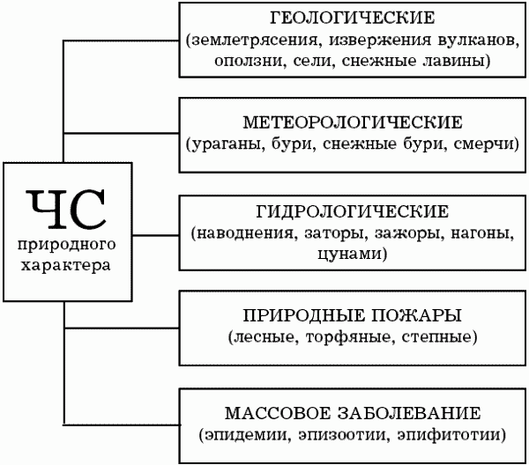
Рис. 1. Классификация ЧС природного характера
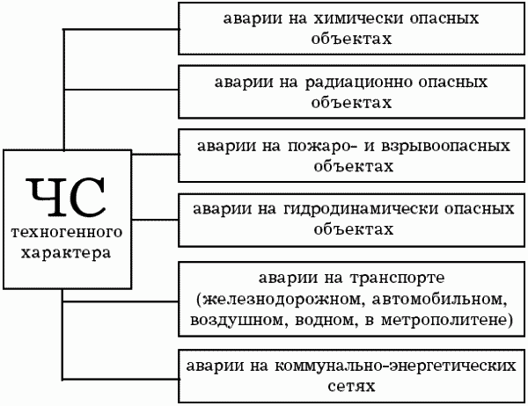
Рис. 2. Классификация ЧС техногенного характера
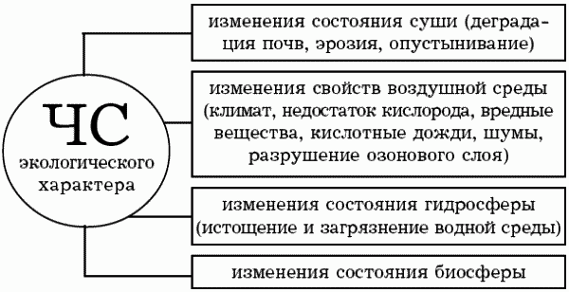
Рис. 3. Классификация ЧС экологического характера

Понятие терроризма и его виды
Терроризм — политика, основанная на систематическом применении террора. Синонимами слова «террор» (лат. terror — страх, ужас) являются слова «насилие», «запугивание», «устрашение». Общепринятого юридического определения этого понятия не существует.
В российском праве (УК, ст.205), определяется как идеология насилия и практика воздействия на общественное сознание, на принятие решений органами государственной власти, органами местного самоуправления или международными организациями, связанные с устрашением населения и/или иными формами противоправных насильственных действий.
Суть терроризма - насилие с целью устрашения. Субъект террористического насилия - отдельные лица или неправительственные организации. Объект насилия - власть в лице отдельных государственных служащих или общество в лице отдельных граждан. Кроме того - частное и государственное имущество, инфраструктуры, системы жизнеобеспечения. Цель насилия - добиться желательного для террористов развития событий - революции, дестабилизации общества, развязывания войны с иностранным государством, обретения независимости некоторой территорией, падения престижа власти, политических уступок со стороны власти и т.д.
Террористическую деятельность могут вести террористы-одиночки, террористические группы и организации (в том числе международные при поддержке определенных государств). Терроризм осуществляется как борьба подпольная, насильственная, целенаправленная, управляемая, идеологизированная. Жертвы терроризма могут быть случайными или выборочными (представляя собой символы каких-либо институтов). Террористический акт выполняет функции устрашения определенной категории лиц либо пропагандирует идеи террористов. Под сущностью терроризма следует понимать совокупность признаков, присущих терроризму как преступному деянию.
Во-первых, отличительной чертой терроризма является то, что он порождает высокую общественную опасность в результате совершения общеопасных действий, при этом умыслом террориста является причинения смерти лицам, которые захватываются в качестве заложников. Во-вторых, терроризм имеет публичный характер его исполнения.
В-третьих, особенностью терроризма является преднамеренное создание обстановки страха, подавленности, напряжённости.
Страх создаётся виновными не ради самого страха, а в качестве достижения цели, необходимой террористам, то есть страх не конечная цель.
В-четвёртых, при терроризме общеопасное насилие применяется в отношении одних лиц, а воздействие в целях склонения к определённому поведению оказываются на другие лица. Нередко понятие террор и терроризм употребляются как синонимы. Мы видим, что терроризм – это преступление, совершаемое над группой людей с умыслом достижения определённых целей. Террор – способ действия любого субъекта (государства, организации, физического лица) с использованием силы, угрозы, возбуждения страха как массовое насилие, например, «война», «агрессия». То есть террор – массовое насилие, применяемое в основном субъектами власти, и в связи с этим существуют понятия «идеологический террор» и «государственный террор», «административный».
По характеру субъекта террористической деятельности, терроризм делится на:
Неорганизованный или индивидуальный (терроризм одиночек) — в этом случае теракт (реже, ряд терактов) совершает один-два человека, за которыми не стоит какая-либо организация (Дмитрий Каракозов, Вера Засулич, Равашоль и др.);
Организованный, коллективный — террористическая деятельность планируется и реализуется некой организацией (народовольцы эсеры, Аль-Каида, ИРА, ЭТА, государственный терроризм). Организованный терроризм — наиболее распространённый в современном мире.
По своим целям терроризм делится на:
Националистический — преследует сепаратистские или национально-освободительные цели;
Религиозный — может быть связан с борьбой приверженцев религии между собой (индуисты и мусульмане, мусульмане и христиане) и внутри одной веры (католики-протестанты, сунниты-шииты), и преследует цель подорвать светскую власть и утвердить власть религиозную (Исламистский терроризм);
Идеологически заданный, социальный — преследует цель коренного или частичного изменения экономической или политической системы страны, привлечения внимания общества к какой-либо острой проблеме. Иногда этот вид терроризма называют революционным. Примером идеологически заданного терроризма служат анархистский, эсеровский, фашистский, европейский «левый», экологический терроризм и др.

Что такое гражданская оборона. Её задачи
Гражданская оборона - система мероприятий по подготовке к защите и по защите населения, материальных и культурных ценностей на территории Российской Федерации от опасностей, возникающих при военных конфликтах или вследствие этих конфликтов, а также при чрезвычайных ситуациях природного и техногенного характера (в ред. Федерального закона от 29.06.2015 N 171-ФЗ). Основными задачами в области гражданской обороны являются: подготовка населения в области гражданской обороны; оповещение населения об опасностях, возникающих при военных конфликтах или вследствие этих конфликтов, а также при чрезвычайных ситуациях природного и техногенного характера; эвакуация населения, материальных и культурных ценностей в безопасные районы; 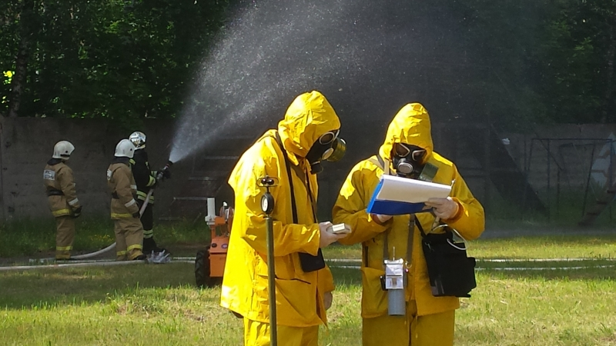
предоставление населению средств индивидуальной и коллективной защиты; проведение мероприятий по световой маскировке и другим видам маскировки; проведение аварийно-спасательных и других неотложных работ в случае возникновения опасностей для населения при военных конфликтах или вследствие этих конфликтов, а также при чрезвычайных ситуациях природного и техногенного характера; первоочередное жизнеобеспечение населения, пострадавшего при военных конфликтах или вследствие этих конфликтов, а также при чрезвычайных ситуациях природного и техногенного характера; борьба с пожарами, возникшими при военных конфликтах или вследствие этих конфликтов; обнаружение и обозначение районов, подвергшихся радиоактивному, химическому, биологическому или иному заражению; санитарная обработка населения, обеззараживание зданий и сооружений, специальная обработка техники и территорий; восстановление и поддержание порядка в районах, пострадавших при военных конфликтах или вследствие этих конфликтов, а также при чрезвычайных ситуациях природного и техногенного характера; срочное восстановление функционирования необходимых коммунальных служб в военное время; срочное захоронение трупов в военное время; обеспечение устойчивости функционирования организаций, необходимых для выживания населения при военных конфликтах или вследствие этих конфликтов, а также при чрезвычайных ситуациях природного и техногенного характера; обеспечение постоянной готовности сил и средств гражданской обороны.
Вопросы для самоподготовки :
- Задачи предмета БЖД
- Что такое опасность ? Безопасность?
- Что такое здоровье? Какие виды здоровья вы можете назвать, охарактеризуйте каждое.
- Назовите факторы, влияющие на здоровье.
- Что такое Здоровый образ жизни?
- Что такое гражданская оборона ? Её задачи?
- Что включает в себя определение ЧС? Классификация
- Терроризм и его виды .

